17 בפברואר 2026
ל' בשבט תשפ"ו

לכבוד
משתתפי מפגש המציעים

א.ג.נ.

הנדון: הודעה מס' 4 -
שאלות הבהרה למכרז מס' 01/2026 - הקמת בריכות אגירה בתאגיד אל עין.

- התקבלו השאלות הבאות:
מס"ד | המסמך או הנספח אליו מתייחסת ההבהרה | עמוד פרק וסעיף רלבנטיים | נוסח השאלה | תשובות
1. | כללי | 57.57.0005 | מערכת מדידה לבית, בקוטר "4 (כולל אספקת קטע צינור, בקוטר "4 ע.ד ,5/32 פנים בטון חוץ APC), עד 3 מ"א, עפ"י פרט (כולל אספקת הצנרת, בקוטר "3, עד 3 מ"א, כולל מעברי קוטר, אספקת האביזרים, המגופים, קולט אבנים/מסנן, שסתומי אויר, מז"ח ניתוק מערכת מדידה קיימת בשלוש מקומות וחיבור מערכת המדידה החדשה, לרבות העברת מ ד המים הקיים, בקוטר "3. המערכת תבוצע עפ"י הפרט | קיים פרט סטנדרטי
 | כללי | 57.57.0011 | אספקה והתקנת מערכת לניטור רציף הכוללת נתונים על איכות המים PH, כלור נותר, עכירות ומוליכות חשמלית. העבודות כוללות, בין היתר, הרכבת נקודות מתאימות להרכבת הציוד, ביצוע כל עבודות ההתקנה, הכיול, קבלת כל האישורים הנדרשים, טיפול בכל ההתראות שיגיעו עד קבלת המערכת וכן הדרכת נציגי המזמין על המערכת. כולל שירות וביטוח למשך שנה מיום ההפעלה של הבריכה וקבלת המערכת | מדובר על חיישנים המסומנים בתכנית
 | כללי | 57.57.0013 | אספקה והתקנת מערכת הכלרה הכוללת מיכל, מאצרה , מד מפלס, אביזרים, צנרת כניסה ויציאה, הפעלה והרצה. כולל יחידה להעברת הודעות SMS בהתאם לתרשים. כולל שירות וביטוח למשך שנה מיום קבלת המערכת והפעלת הבריכה | על הקבלן לספק תכנית עבור מתקן ההכלרה.
 | כללי | כללי | יש הרבה אי-התאמות בתוכניות של המכרז. אני מצרפת לדוגמא תכנית של בריכת מים 100 מ"ק ינוח , במלבנים אדומים סימנתי אי-התאמות בקטרים, באביזרים, באורכים של צינורות בין טבלאות לתוכניות.  יש אותו דבר גם תוכניות של בריכות אחרות. גם בכתב כמויות יש הרבה סעיפים שלא מופיעים בתוכניות שקיבלתי (עבור אותה בריכה למשל אבל הסעיפים האלו מופיעים בכל הבריכות) כמו:  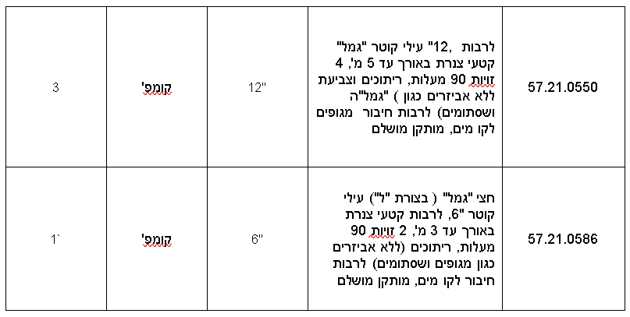 | יש להיצמד לכתבי הכמויות.  כתבי הכמויות משקפים את כל מרכיבי העבודה.  הסעיפים לדוגמא שצרפתם הם חלק מהסעיפים של הנחת קווי המים הנמצאים מחוץ לבריכות כמופיע בתכניות של הנחת הקווים.

- מסמך זה מהווה חלק בלתי נפרד ממסמכי המכרז ועל הקבלנים לצרפו בצרוף חתימה וחותמת
החברה.

בכבוד רב,

דוד ילוז- מהנדס

יועץ הנדסי

העתק : למשתתפים.
מר כמיל פרג' , מנכל תאגיד אל עין מייל: kameel@elain.org.il

מר חביב קרייני, מהנדס ראשי תאגיד אל עין מייל: habeebk@elain.org.il

מר אדיר פרץ, מוטי הוניג מייל: adir@honigeng.com

מר אמיר חלבי, מוטי הוניג מייל: amirh@honigeng.com
מר מאור חדד, המדי הנדסה , מייל: maor@hmdy.co.il
מר דוד ילוז יועץ הנדסי , ה.מ.ד.י. הנדסה מייל: david@hmdy.co.il

